Информация к проекту решения по заявлению:
1.9. Гребнев М. Б., Гребнева И. А.
Земельный участок: кадастровый номер 54:35:013135:88;
местоположение: обл. Новосибирская, город Новосибирск, Дзержинский район, ул. Заслонова, 19/3
площадь 219 кв.м.;(планшет 3160).
Зонирование: (зона застройки индивидуальными жилыми домами (Ж-6))
Заявленные требования: с 3 м до 1,54 м с северо-западной стороны (земельный участок с кадастровым номером 54:35:013135:90), с 3 м до 1,52 м с северо-восточной стороны (земельный участок с кадастровым номером 54:35:013135:89), с 3 м до 0,5 м с юго-восточной стороны (земельный участок с кадастровым номером 54:35:013135:89) в габаритах объекта капитального строительства.
Обоснование согласно заявлению: в связи с тем, что размер земельного участка меньше установленного градостроительным регламентом минимального размера земельного участка, а также в связи с фактическим расположением объекта капитального строительства.
Планируется: реконструкция индивидуального жилого дома

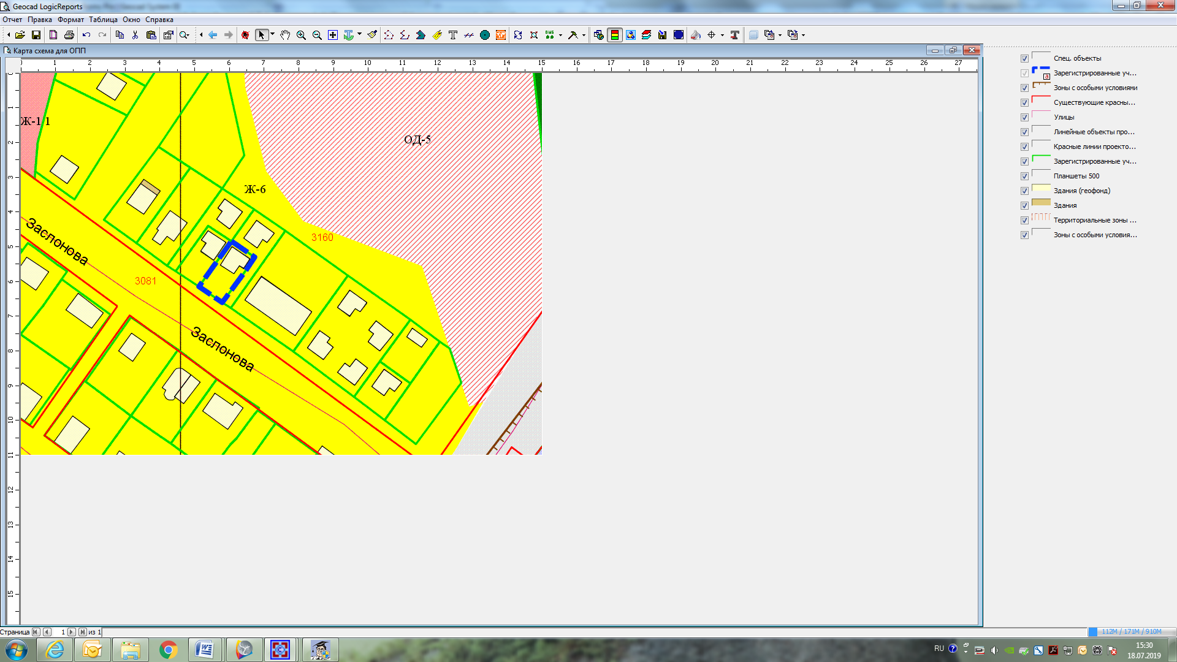
1,54 м
0,5 м
1,52 м

